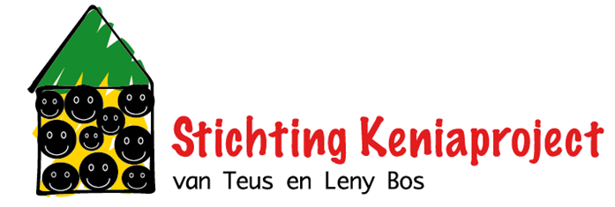

Bestelnummer
(door de organisatie in te vullen):
Bestelformulier Wijnactie 2025 Keniaproject van Teus en Leny Bos
Dit zijn de wijnen die u kunt bestellen:
.............. x6: | Witte wijn: Pinot Grigio- Inzolia, Trattoria Italiana (6st/€ 41,70)
 | Een ideale wijn als aperitief, of voor de borrel met een mooie balans tussen zoet en zuur. Verleidelijke aroma van citrusvruchten, rijpe peren en subtiele bloemige tonen, in de neus uitnodigend en fris.
...............x6: | Rode wijn: Montepulciano d’Abruzzo, Rimbaldi, Italië (6st/€ 41,70)
 | Heerlijk intense aroma’s en een mooie complexiteit. Dieppaars van kleur, een fruitige neus en een volle ronde smaak. Deze wijn is heerlijk op zichzelf maar ook bij pasta met tomatensaus en gegrild vlees.
................st: | Witte wijn: Viognier Réserve, Bombadoux, Limoux, Frankrijk (€ 10,50)
In de neus zijn tonen van rijpe perzik, ananas en lychee te vinden. De smaak is in eerste instantie fris
en fruitig met een ronde en rijke afdronk. Deze wijn is ideaal voor gerechten met vis en romige pasta.
….............st: | Rode wijn: Primitivo ‘Zonello’, Colle Degli Amoretti, Puglia, Italië (€ 9,25)
 | Bramen, zwarte kersen, pruimen, kaneel en wat zoethout. Krachtig, maar geen moment te zwaar. Heerlijk bij gerijpte harde kazen, geroosterd varkensvlees, biefstuk en alle wildgerechten.
................st: | Witte wijn: Pinot Grigio, Visintini, (biologisch) Italië (€ 14,75)
 | Deze 'Oudewaterse hit' en ver daarbuiten met een koper kleurtje. Een heerlijk fruitige wijn, heeft wat meer body en kan een goede begeleider zijn bij vis, lasagne of pizza.
……..........st: | Rode wijn: Barbera d’Alba Superiore, Piëmonte, Italië (€ 14,95)
 | Tonen van zwart bosfruit en een kleine hint van kruiden. De smaak is vol met smaken van kersen en pruimen in combinatie met een kruidige lange afdronk met frisse zuren en fijne tannines. Mooi
……..........st: | om gewoon te drinken of te combineren bij stoofschotels of gerechten met champignons/truffel.  Bubbel: Spumante Chardonnay Brut, Casa Coller, Italië (€ 8,80)
 | Feestelijke bubbel met een fijne mousse, niet te zwaar en voor velen een heerlijk aperitief. De wijn heeft een mooie lichtgele kleur. In de neus zijn aroma’s te herkennen van wit fruit. De smaak is fruitig en fris.
……..........st: | Cadeauverpakking, zak (gratis)
U kunt de wijnen proeven op zaterdag 15 november in het zalencentrum van de Ontmoetingskerk, Westsingel 2, 3421 TJ Oudewater. Tussen 15.00 en 17.00 kunt u gezellig even langskomen, proeven
en daarna uw bestelling opgeven.
Naam/Bedrijf:
Bezorgadres:
Telefoonnr.:
Mailadres:
U kunt dit ingevulde bestelformulier tot en met 24 november mailen naar: info@kenia-project.nl, WhatsApp naar of opsturen naar/in de brievenbus doen bij: Esther Boer, Noord Linschoterzandweg 63, 3425 EL Snelrewaard. Telnr. 06-24680779. U ontvangt van ons via de mail, of als u die niet heeft via de post, een bevestiging (check ook uw spam box!) van uw bestelling met daarbij bezorg- en betaalgegevens.

